**МАДОУ №:64 «Колокольчик»**

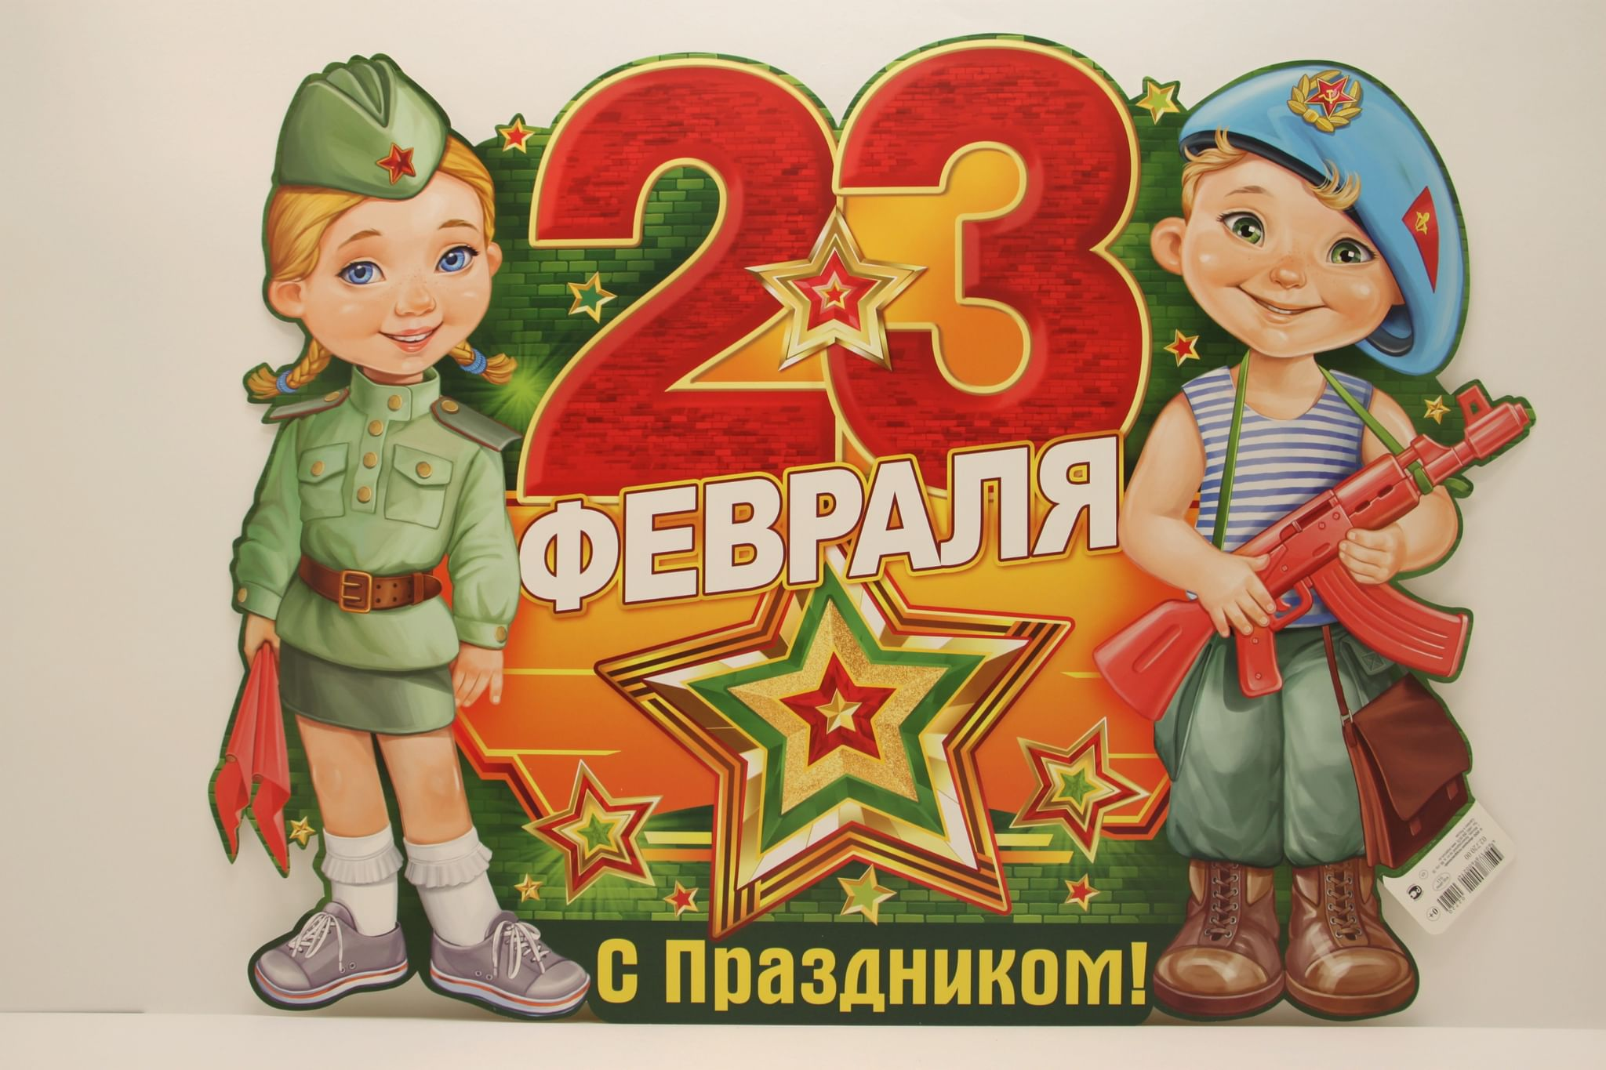

**Спортивное развлечение к 23 февраля в средней группе**

**18гр.**

**Воспитатель: Сотнева Л.П.**

**2022г.**

**Цель**: Приобщить детей к здоровому образу жизни, повысить интерес к спортивным мероприятиям, расширять представления детей о государственном празднике, и защитниках Отечества. Воспитывать любовь к Родине и желание вырасти похожими на солдат.

**Ход развлечения:**

Под марш входят дети

**Вед.**Дуют ветры в феврале,

Воют в трубах громко.

Змейкой мчится по земле

Легкая поземка.

Поднимаясь, мчатся вдаль

Самолетов звенья.

Это празднует февраль

Армии рожденье.

**Вед.**Когда лежит на речках лед,

И вьюга мчится вдаль.

Чудесный праздник нам несет

Задумчивый февраль.

**Дети**…

День нашей армии сегодня,  
И ей уже не мало лет.  
Привет защитникам народа!  
Российской армии привет!

**Дети (хором):** Привет!

Наша армия России  
И отважна и сильна,  
Никому не угрожая,  
Охраняет нас она!

Праздник армии России  
Наступает в феврале  
Слава армии России –  
Самой мирной на земле!

Вед. Ребята, какой праздник мы отмечаем в феврале, кто помнит?Сегодня мы собрались, чтобы отметить День Защитника Отечества. Защитники российской армии стоят на страже мира. И многие из вас, ребята, хотят быть похожими на них.

**Вед.**Каким же должен быть защитник? (ответы детей)

**Вед.**Совершенно верно. Конечно защитник должен быть сильным, смелым. А для этого он должен каждое утро делать зарядку. Давайте и мы с вами сделаем небольшую зарядку.

**Музыкальная зарядка.**

(Дети садятся на стульчики)

**Вед:** Ребята, вы ведь тоже, хотите быть настоящими защитниками.

А каким еще должен быть солдат? Конечно, умным, сообразительным. Ведь, он должен, если нужно, уметь проявить смекалку и сообразительность. Сейчас я вам всем предлагаю присесть на свои места, и мы с вами проведем зарядку для ума. Я вам загадаю загадки, а вы их попробуйте отгадать.

**Зарядка для ума.**

От страны своей вдали

Ходят в море. (корабли)

Кто там вырулил на взлет?

Реактивный. (самолет)

К звездам мчится птица эта,

Обгоняет звук. (ракета)

Без разгона ввысь взлетаю,

Стрекозу напоминаю.

Отправляется в полет

Наш российский. (вертолет)

Хожу в железном панцире,

Бронею весь обшитый.

Стреляю я снарядами,

Я очень грозный с виду. (танк)

**Вед.**Молодцы ребята! Вы доказали нам, что вы еще и сообразительные!

Провели разминку ловко, приступаем к тренировке.

Ну, а сейчас мы начинаем наши соревнования. У нас 2 команды: «Моряки» и «Лётчики». Вот и проверим готовы ли вы ребята стать в будущем настоящими защитниками.

1. *. эстафета «Полоса препятствий»*. Солдаты должны быть смелыми, ловкими и выносливыми. И сейчас мы это проверим. (Нужно пройти по скамейке, пролезть под дугой, перепрыгнуть из обруча в обруч и вернуться обратно).
2. *.эстафета «Самые быстрые»* (с мячом в руках добежать до кубика, обежать его и возвратиться назад, передать мяч следующему).

*3 . эстафета «Перенеси снаряды»* (команды строятся цепочкой на расстоянии 50 см друг от друга. На одном конце цепи стоит пустая корзина, на другой с мячами. Участники по цепи передают снаряды на другой конец колонны. Кто быстрее)

А сейчас я предлагаю отдохнуть и поиграть в игру, которая называется «Сигнальщики».

**Игра «Сигнальщики»**

Вот флажки — четыре цвета

Нам игра знакома эта,

Флаг я желтый подниму-

Всех похлопать попрошу.

Флаг зеленый подниму-

Всех потопать попрошу.

Синий – будем мы молчать.

Красный — все «Ура!» кричать.

1. Эстафета«Пограничники»

(дети делятся на две команды, строятся в колону по одному. Первый игрок должен добежать до обруча, встать в него, посмотреть в бинокль и вернуться к команде. Побеждает команда, которая первая закончит эстафету)

1. *эстафета «Свари обед»* В армии есть пословица — «Как потопаешь, так и полопаешь». А вы умеете готовить пищу? (Перед вами обруч, в нём лежат овощи. Ваша задача: вам нужно добежать до обруча, взять овощ добежать до кастрюли, положить его туда).

**Вед**. А после обеда можно и отдохнуть, и весело потанцевать.

Игра « Я от тебя улечу»

**Вед:** Ну что же, окончены соревнования,

Пора подводить нам спортивный итог.

Отлично все дети справлялись с заданием

И в этом нам спорт, безусловно, помог!

Награждение детей медальками.